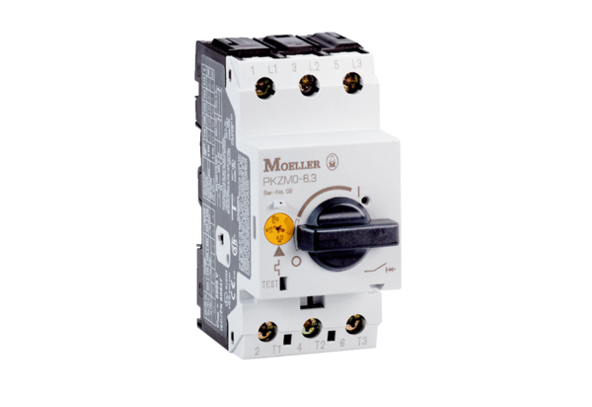Disjoncteur-protecteur moteur MVEx 1,6Unité de conditionnement : 1 pièceGamme: D
Numéro de référence : 0157.0549Fabricant : MAICO

